

Sistema para Clínica Veterinaria

Manual de Usuario

Versión 1  
  
gonzalezveronical87@gmail.com

Contenido

Introducción 1

Detalles del Sistema 3

• Fichas Médicas 3

• Datos Generales 4

• Historiales Clínicos 5

• Consultas 6

Encabezado 2 6

# Detalles del Sistema

## Datos Generales

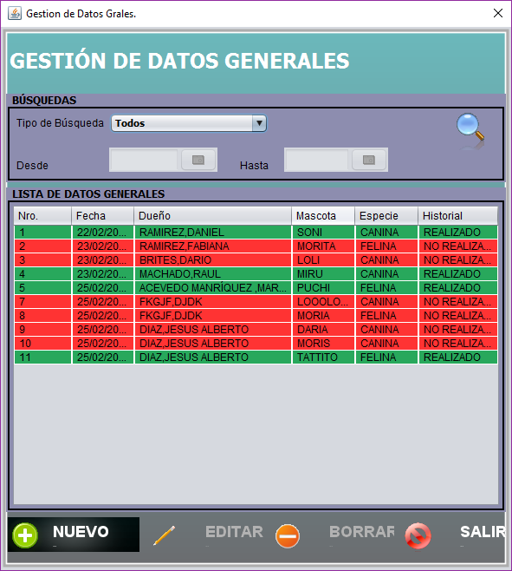El sistema le permite el registro, edición, consulta a través de filtrados combinados y borrado de los datos.

2

3

**Detalles del funcionamientos del módulo**

1. **Botones:**

* “Nuevo”, lo dirige a la pantalla Alta de Datos Grales., donde puede registrar los datos de fichas médicas con su respectivo historial clínico.

1

* “Editar”, lo dirige a la pantalla Modificar Datos Grales, pudiendo modificar los datos tanto del dueño como de cada una de sus mascotas.
* “Borrar”, le permite borrar los datos de una ficha médica perteneciente a una mascota con su respectivo historial clínico.
* “Salir”, le permite abandonar la pantalla.

1. **Búsquedas:** en esta sección puede realizar distintos filtros a través de criterios de búsqueda para encontrar la información que necesita.
2. **Lista de Fichas Médicas:**  en esta sección se listan los datos filtrados, mostrándose como datos más relevantes, nro., fecha, dueño, mascota, especie e historial, este último, indica la situación del historial clínico perteneciente a cada ficha médica, indicándose con la situación de “REALIZADO” y “NO REALIZADO”.

## Ficha Médica

El sistema le permite el registro de los datos relevantes indicados por un asterisco (*), tanto del dueño como de cada una de sus mascotas de manera organizada y rápida. Puede conocer su edad según su fecha de nacimiento y la situación de su peso respecto de su raza y sexo.

4

3

2

1

Características del módulo

* 1. Datos Propietario: comprende los datos personales como ser apellido, nombre, DNI, como los de contacto, domicilio, teléfono y e-mail.
  2. Datos Mascota: comprende los datos relevantes de la mascota como ser nombre, fecha de nacimiento a través del cual se le indicará su edad, podrá anexar una imagen, tener conocimiento de la situación del peso, el cual se encuentra entre los intervalos de “peso bajo”, “normal” y “sobrepeso”, indicados por colores, basados en estándares comprendidos por la edad, raza, sexo y tamaño.
  3. Este botón le permite guardar los datos de cada una de las mascotas pertenecientes a un cliente.
  4. Lista Mascotas: comprende el listado de las mascotas pertenecientes a un cliente.

## Historiales Clínicos

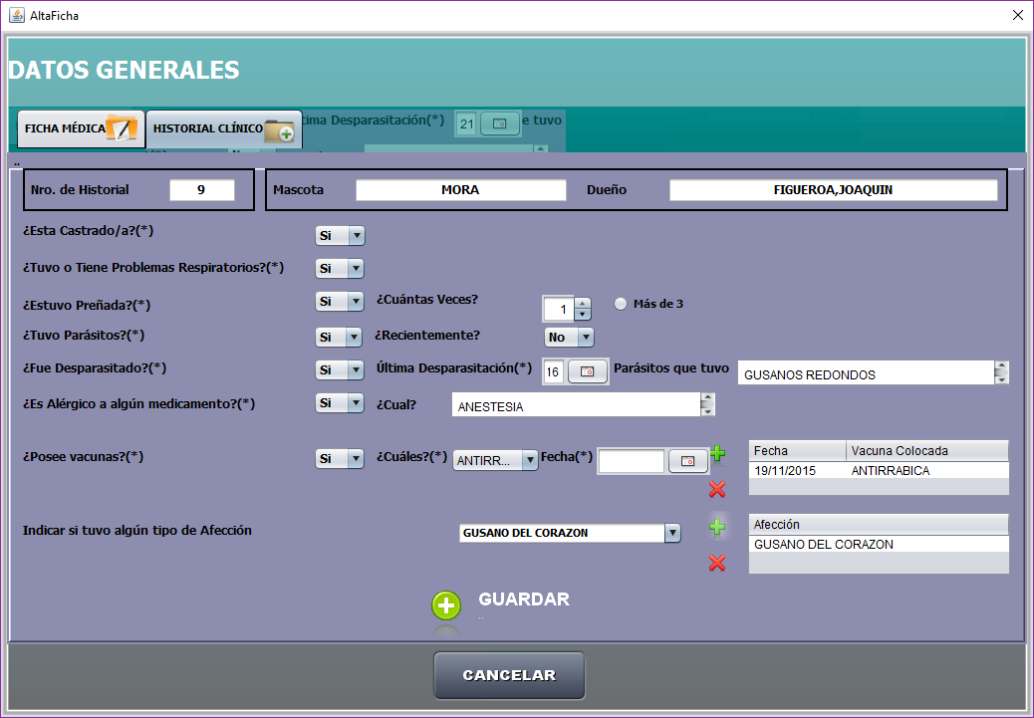El sistema le permite agilizar el registro de los datos más relevantes de una mascota, indicados por un asterisco (*), lo que le ayudará en la toma de decisiones respecto de las posteriores operaciones.

1

Este módulo se encuentra disponible posteriormente de haber cargado los datos tanto del dueño como de la mascota.

2

Características del módulo

1. Esta sección le permitirá a capturar datos tales como si fue castrado, si presenta problemas respiratorios, si fue desparasitado, si posee un calendario de vacunación, como también, posibles alergias que padezca o algún tipo de afección.
2. Este botón le permite guardar los datos de registrados del historial clínico.

## Consultas

# Encabezado 2

Puede insertar imágenes. También puede usar gráficos creados en Microsoft Excel.

Agregar un título aquí

Puede usar SmartArt para lograr su objetivo.

Agregar un título aquí

|  |  |  |  |
| --- | --- | --- | --- |
|  | |  |  | | --- | --- | |  |  | |
|  |  |